


程序设计实践报告

设计题目: 两个任意长度整数的乘法器

学 院： 明德学院
专 业： 计算机科学与技术
班 级： 计科1802
学生姓名： 刘海
学 号： 1820031301
指导教师： 彭 滨

2019 年 12月28日

目录

1、课题背景： 2
1.1.目的 2
1.2．功能描述 2
2、总体设计： 2
2.1．功能模块设计 2
2.2．函数功能描述 4
3、程序实现 4
3.1流程图 5
3.2关键代码分析 6
3.3运行截图 7
3.4 源代码 7
4 、设计心得 11

1、课题背景：

1.1.目的
- 掌程序设计思想。
- 熟悉C语言的相关语句结构，并学会运用。
- 运用所学的知识，解决实际问题。
- 解决c语言中长整型变量的范围是-2147483648~2147483648的问题。
- 考察学生自主学习能力，提升学生的思维方式。

1.2．功能描述
本程序是两个任意长度整数相乘，对数值很、精度很高的数进行高精度大整数计算是一类十分常见的问题。但由于c语言中数据类型受数据长度和范围限制，普通数学计算很难实现此类问题。因此方法可以将输入数的每一位相乘，相加的结果保存到同一个位置，最后计算进位后将结果打印出来。

总体设计

2.1．功能模块设计 ：
/* 第一个数乘以第二个数，由于这里采用先不进位的算法，所以算法是按从左到右
* 按顺序来乘， 结果就从下一位开始求和。如下：(左边为正常算法，右边为本程序算法)
*
* 54321 | 54321
* × 123 | × 123
* ------- | --------
* 162963 | 54321
* 108642 | 108642
* 54321 | 162963
* -------- | ---------
* 6681483 | 6681483
*
有结果末尾到首位计算：例如：
第一次：result[3] = 9; result[2] = 27;
A.先将result[3]除个位以外的数加给前一位，也就是result[2]：result[2] = result[2]+result[3]/10 = 27 + [9/10]=27; 注：数学里面的[]为取整符。如[0.9] = 0
B.然后把result[3]的个位保存到result[3]：
>> result[3] = result[3]%10 = 9;
第二次，向前一位，result[2] = 27, result[1] = 18;
重复第一次的A、B步骤，求得result[1] = result[1]+result[2] / 10=18+[27/10] = 20;
>> result[2] = result[2] % 10 = 7
第三次，再向前一位，result[1] = 20, result[0] = 0
重复之前的步骤,>> result[0] = result[0]+result[1]/10=0+[20]/10=2
>> result[1] = result[1] % 10 = 0;

至此，已经算到首位，result此时的结果为：result[100] = {2, 0, 7, 9}可以知道这就是结果：99×21=2079;

2.2．函数功能描述：

1. #include<stdio.h> c语言函数库

- #include<string.h> 返回包含指定长度重复字符的字符串

3. #include<malloc.h> 用于分配一块连续的内存

4 . #define 定义某逻辑关系

3、程序实现：
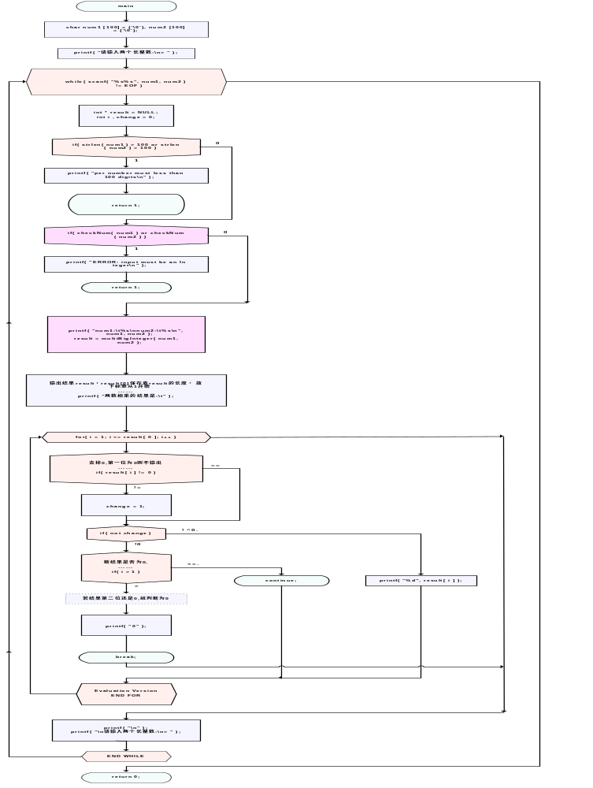3.1流程图

3.2关键代码分析

for(j = 0; j < num2Len; j++)

for(i = 0; i < num1Len; i++)

result[i+j+2] += Int(num1[i]) * Int(num2[j]);

* result第一位是用来保存result长度的，而第二位是保存结果最后的进位的

* 没有进位，则result[1]为0，所以每位相乘之和是从第三位（即result[2]） 开始。

for(i = resultLen; i > 1; i--)

result[i-1] += result[i]/10;

result[i] = result[i]%10;

* 这个循环用来处理进位的，所以要从result的最后一位一直处理到首位。

* 要注意result的总长度是resultLen+1,有一位是保存result的长度，而

* C语言下标是从0开始，所以result的最后一位的下标就是resultLen，而第一位就是1。

3.3运行截图
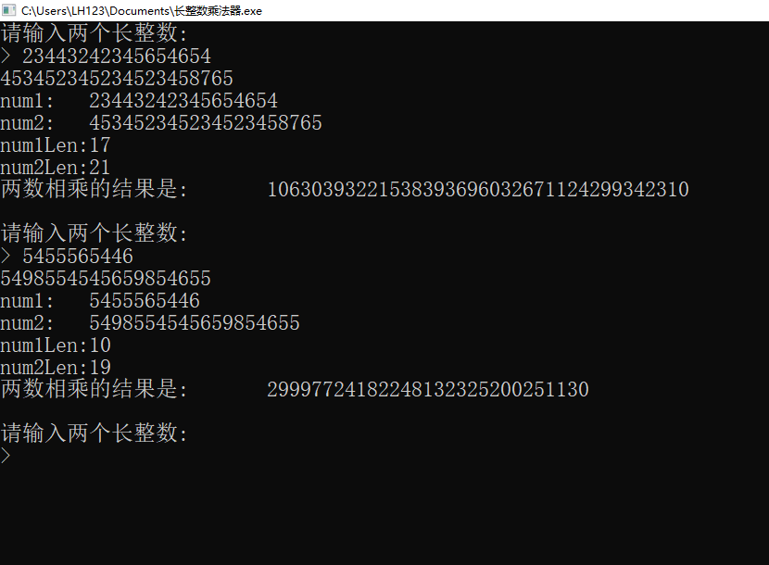

3.4 源代码
#include<stdio.h>
#include<string.h>
#include<malloc.h>
#define and && //定义逻辑 且
#define or || //定义逻辑 非
#define not !
#define Int(X) (X - '0')
int *multiBigInteger(const char *, const char *);
int checkNum(const char *);
int main(void)
{
char num1[100] = {'\0'}, num2[100] = {'\0'};
printf("请输入两个长整数:\n> ");
while(scanf("%s%s", num1, num2) != EOF)
{
int *result = NULL;
int i, change = 0; //检验输入的数据

if(strlen(num1) > 100 or strlen(num2) > 100)
{
printf("per number must less than 100 digits\n");
return 1;
}
if(checkNum(num1) or checkNum(num2))
{
printf("ERROR: input must be an Integer\n");
return 1;
}
printf("num1:\t%s\nnum2:\t%s\n", num1, num2);
result = multiBigInteger(num1, num2);
//输出结果result，result[0]保存着result的长度， 故下标要从1开始
printf("两数相乘的结果是:\t");
for(i = 1; i <= result[0]; i++)
{
if(result[i] != 0) //去掉0,第一位为0则不输出
change = 1;
if(not change)
{
if(i > 1) //断结果是否为0,
{ //若结果第二位还是0,就判断为0
printf("0");
break;
}
continue;
}
printf("%d", result[i]);
}
printf("\n");
printf("\n请输入两个长整数:\n> ");
}
return 0;
} //检测输入的是否是数字，若是就返回0,不是就返回1
int checkNum(const char *num)
{
int i;
for(i = 0; (size_t)i < strlen(num); i++)
{
if(num[i] < '0' or num[i] > '9')
{
return 1;
}
}
return 0;
} //返回结果result
int *multiBigInteger(const char *num1, const char *num2)
{
int *result = NULL; //保存最终结果
int num1Len = strlen(num1); //第一个数的长度
int num2Len = strlen(num2); //第二个数的长度
int resultLen; //结果的最大长度
int i, j; //循环计数器
resultLen = num1Len + num2Len; //结果长度最大为第一个数长度和第二个数长度之和
result = (int *)malloc((resultLen+1)*sizeof(int));
memset(result, 0, (resultLen+1)*sizeof(int));

result[0] = resultLen; //result的第一位是用来保存result的长度的。
// 第一个数乘以第二个数,由于这里采用先不进位的算法，所以算法是按从左到右 按顺序来乘，然后将每位的结果保存到result的每一位中，循环一次 reult就从下一位开始求和
for(j = 0; j < num2Len; j++)
{
for(i = 0; i < num1Len; i++)
{
//result第一位是用来保存result长度的，而第二位是保存结果最后的进位的没有进位，则result[1]为0，所以每位相乘之和是从第三位（即result[2]）开始
result[i+j+2] += Int(num1[i]) * Int(num2[j]);
}
} //这个循环用来处理进位的，所以要从result的最后一位一直处理到首位。
for(i = resultLen; i > 1; i--)
{
result[i-1] += result[i]/10;
result[i] = result[i]%10;
}
printf("num1Len:%d\nnum2Len:%d\n", num1Len, num2Len);
return result;
}

4 、设计心得：
通过对两位长整数乘法的程序设计，我学习到了很多有关C语言的知识，这次程序设计我发现，我要学习的不仅仅是书本上的内容，也还需要去学习很多书本之外的知识，从而不断地充实自己，让自己的知识量增多，这样做什么都能得心应手。当然我在编写程序时出现了很多错误，其中还出现了很多次程序不能运行，程序语句错误导致运行不出来的情况，于是查阅了很多资料才把程序代码写出来。经过不懈的奋斗，我终于成功了。有了这次经历，我相信做任何事只要有坚持不懈、持之以恒的精神，那么一切困难都将烟消云散。最后，感谢所有给予我帮助的朋友和老师。谢谢你们！

